Arbeitsblatt 2
Auftragszettel
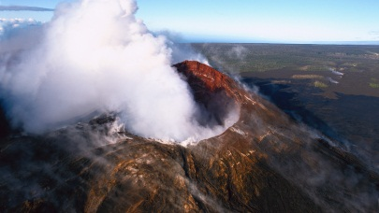 |  | Geographie für Sek I und Sek II
 |  | Die grössten Naturgewalten
Vulkane

46:41 Minuten

Gruppe 1: Bimsstein 14:40 - 16:27

Schau dir diese Filmsequenz genau an und beschreibe in eigenen Worten, wie man mit Hilfe von Bims-steinen Aufschlüsse über das Innere eines Vulkans erlangen will.

Zu welchen Ergebnissen kommen die Wissenschaftler?

Welche Vulkane werden in der Sequenz erwähnt? Markiere sie mit der Gruppennummer auf der Weltkarte von Arbeitsblatt 1.
Gruppe 2: Erdbeben 14:40 - 18:53 / 21:00 - 23:22

Schau dir diese Filmsequenzen genau an und beschreibe in eigenen Worten, wie man anhand von verschiedenen Arten von Erdbeben versucht Eruptionen vorauszusagen?

Zu welchen Ergebnissen kommen die Wissenschaftler?

Welche Vulkane werden in den Sequenzen erwähnt? Markiere sie mit der Gruppennummer auf der Weltkarte von Arbeitsblatt 1.
Gruppe 3: Gas 30:00 - 35.25

Schau dir diese Filmsequenz genau an und beschreibe in eigenen Worten, wie man anhand von aus-tretenden Gasen versucht Eruptionen vorauszusagen?

Zu welchen Ergebnissen kommen die Wissenschaftler?

Welche Vulkane werden in der Sequenz erwähnt? Markiere sie mit der Gruppennummer auf der Weltkarte von Arbeitsblatt 1.
Gruppe 4: Verformung 35:25 - 38:00

Schau dir diese Filmsequenz genau an und beschreibe in eigenen Worten, wie man anhand von Verformungen des Vulkans versucht Eruptionen vorauszusagen?

Zu welchen Ergebnissen kommen die Wissenschaftler?

Welche Vulkane werden in der Sequenz erwähnt? Markiere sie mit der Gruppennummer auf der Weltkarte von Arbeitsblatt 1.

